

**Departamento de educación física**

**Objetivo**: Demostrar habilidades motrices básicas de locomoción, manipulación y estabilidad en una variedad de juegos y actividades físicas, como saltar con dos pies consecutivamente en una dirección, lanzar un balón, caminar y correr consecutivamente, lanzar y recoger un balón, caminar sobre una línea manteniendo el control del cuerpo, realizar suspensiones, giros y rodadas o volteos.

**Rutina de entrenamiento 1° A 2° básicos**

Los estudiantes en un espacio reducido de la casa, deberán realizar las siguientes actividades que desarrollaran la motricidad, coordinación y relajación.

**Calentamiento**: Movilidad articular general, por un par de minutos, para entrar en calor.

* Dar movimientos circulares a todas las articulaciones: cuello,codo,muñecas,caderas,rodillas y tobillos <https://www.youtube.com/watch?v=WFnUCzmtMdg>
* Elongación de la musculatura <https://www.youtube.com/watch?v=VzBdMjVvWhI>

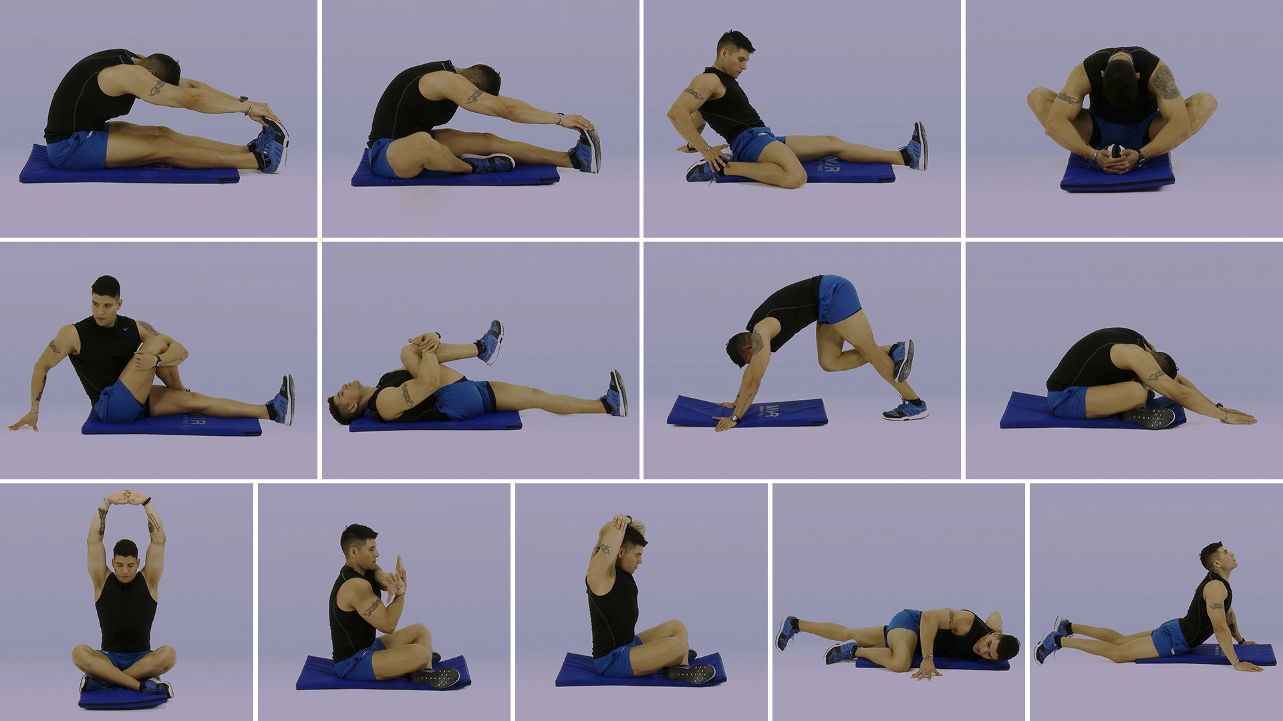

**Parte central de la clase**

El siguiente trabajo consta de ejercicios que desarrollan las habilidades motrices básicas de los estudiantes. Debes realizar estos 9 ejercicios en una sola clase, puedes cambiar el orden descrito como tú quieras.

Para conseguir potenciar al máximo tus capacidades debes realizar esta clase como mínimo 3 veces por semana.

**Estabilidad**

1. Los estudiantes deben saltar con un pie. Debes realizar este ejercicio 5 veces con cada pie (izquierdo y derecho).

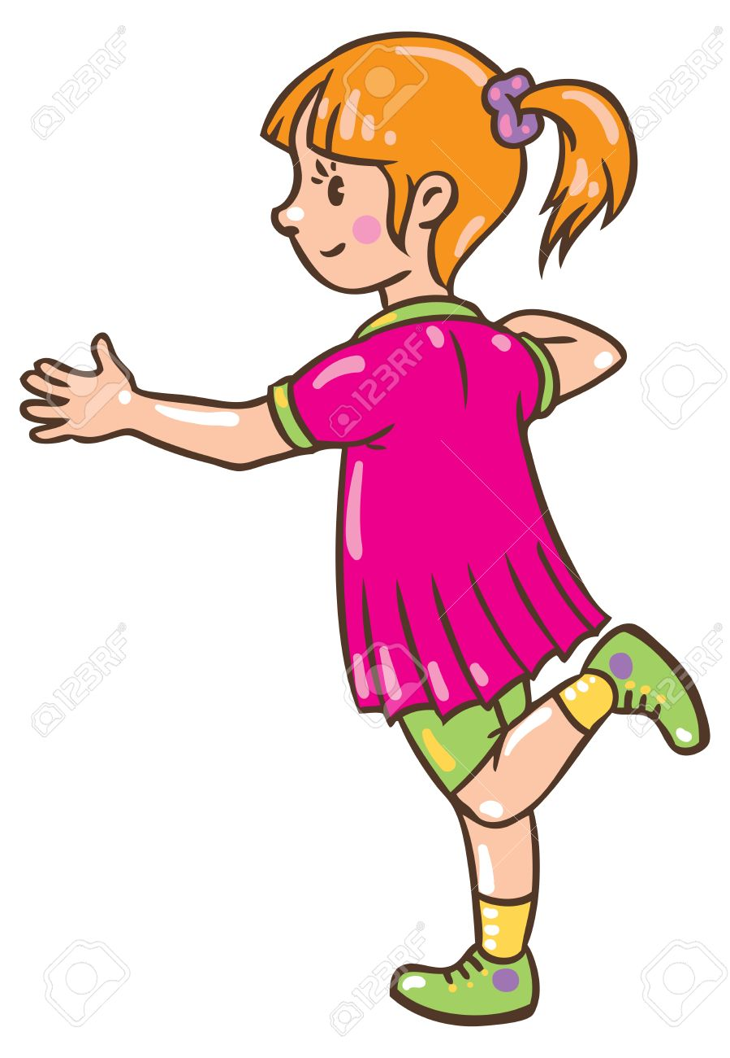

1. Los estudiantes deben sentarse y pararse sin utilizar las manos. Deben realizar este ejercicio 5 veces.

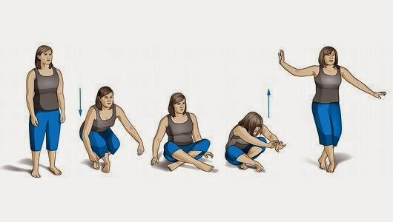

1. Los estudiantes deben realizar saltos y caer arriba de de dos cojines que estarán en el piso, un cojín para cada pie. Deben realizar este ejercicio 5 veces.

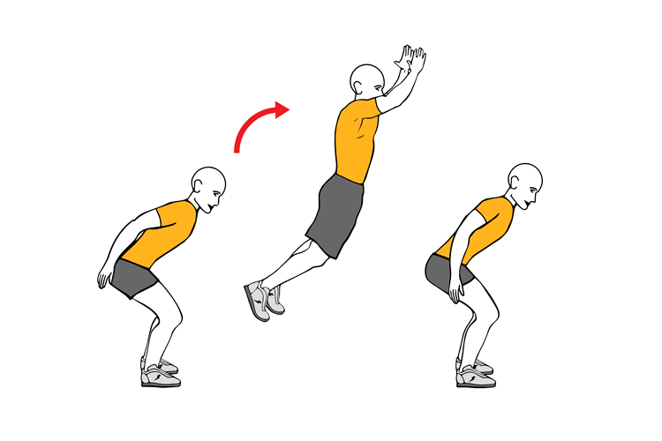

**Manipulación**

1. Los estudiantes con una pelotita de papel deben lanzar a un vaso que tendrán en una mano e intentar que caiga adentro. 10 veces con mano izquierda y 10 con mano derecha.

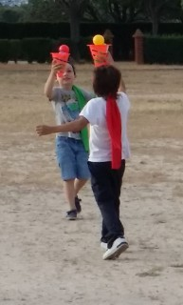

1. Los estudiantes con la ayuda de un balón o pelotita deben lanzar el balón o pelotita y aplaudir cuando el balón está en el aire. Deben realizar 10 lanzamientos.

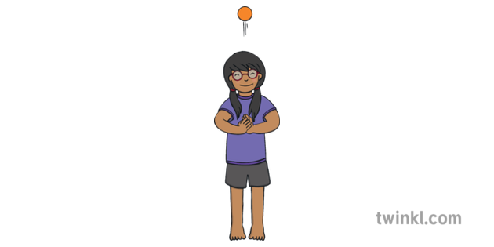

1. Los estudiantes con la ayuda de una pelotita de papel, deben realizar lanzamientos hacia una pared con la mayor velocidad posible. Deben realizar este ejercicio 5 veces con mano izquierda y derecha

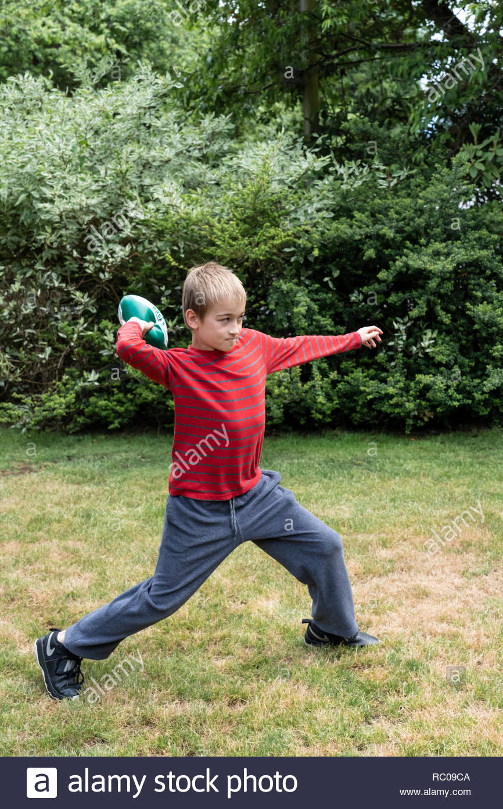

**Locomoción**

1. Los estudiantes deben saltar con pies juntos, tres obstáculos que estarán distribuidos en el piso. Repite 5 veces

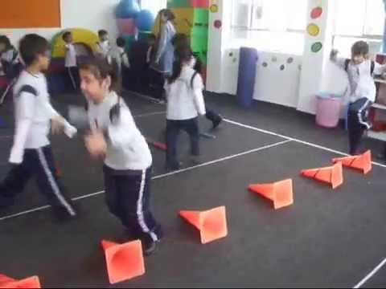

1. Los estudiantes deberán desplazarse realizando cuadrupedia. Deben realizar este ejercicio 5 veces hacia adelante y atrás.

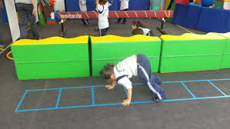

1. Los estudiantes deberán desplazarse rodando por el piso. Deben realizar este ejercicio 5 veces hacia la izquierda y derecha.

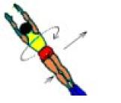

**Vuelta a la calma**

Realiza 5 de estos ejercicios con un tiempo de 10 segundos cada uno

**Relajación**

Para bajar los niveles de estrés y de ansiedad

<https://www.youtube.com/watch?v=o9uaRmHiAwc&t=17s>

**Alimentación saludable**

* Finaliza cada sesión con la ingesta de frutas, ya sea un mix de fruta o alguna de la estación (opcionales en cantidad y variedad). Si no tienes fruta, sigue con el consumo de agua.
* Incluir dentro de los alimentos el consumo de verduras, preferentemente en ensaladas.

**Hidratación**

* Hidratarse todos los días, como mínimo 4 vasos de agua al día. Recuerda que nuestro cuerpo diariamente necesita hidratarse, sobre todo cuando realizamos ejercicios.
* **Al terminar la rutina se volverá a elongar .para volver a la calma. Elongación de la musculatura** <https://www.youtube.com/watch?v=VzBdMjVvWhI>

Los estudiantes que cuenten con cuerda, ula – ula, bicicleta estática en casa. Se les recomienda entrenar sin problema entre 5 a 15 minutos diarios.